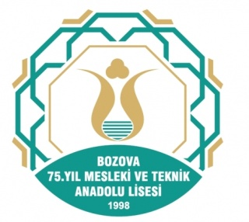

MİLLȊ EĞİTİM BAKANLIĞI
İşyeri Sağlık ve Güvenlik Birimi
(Okul /Merkez İş Sağlığı ve Güvenliği Servisi)

EĞİTİME KATILIM BELGESİ
(Öğrenci/Çırak İSG Eğitimi)
Belge Bilgileri :
Tarih : 17/03/2018
Yer : 75. Yıl Mesleki ve Teknik Anadolu Lisesi Seminer Salonu
Eğitim Süresi : 8 Saat

Eğitim Alan Katılımcı Bilgileri :
Adı / Soyadı :
T.C. Kimlik Numarası :
Eğitim Aldığı Alan :

Yukarıda katılımcı bilgileri yer alan …………………………………………. 6331 Sayılı Kanun ve Çalışanların Eğitimlerinin Esas ve Usulleri Hakkında Yönetmelik Kapsamında Çalışan Öğrenci İSG Eğitimi’ne, katılarak bu belgeyi almaya hak kazanmıştır.

ONAY

Alan/Bölüm Şefi Okul Müdürü/Müdür Yardımcısı
Veya İş Güvenliği Uzmanı İşveren / Vekili

Ali ÇELİK

